«Как избежать ошибок при обучении детей чтению в домашних условиях».
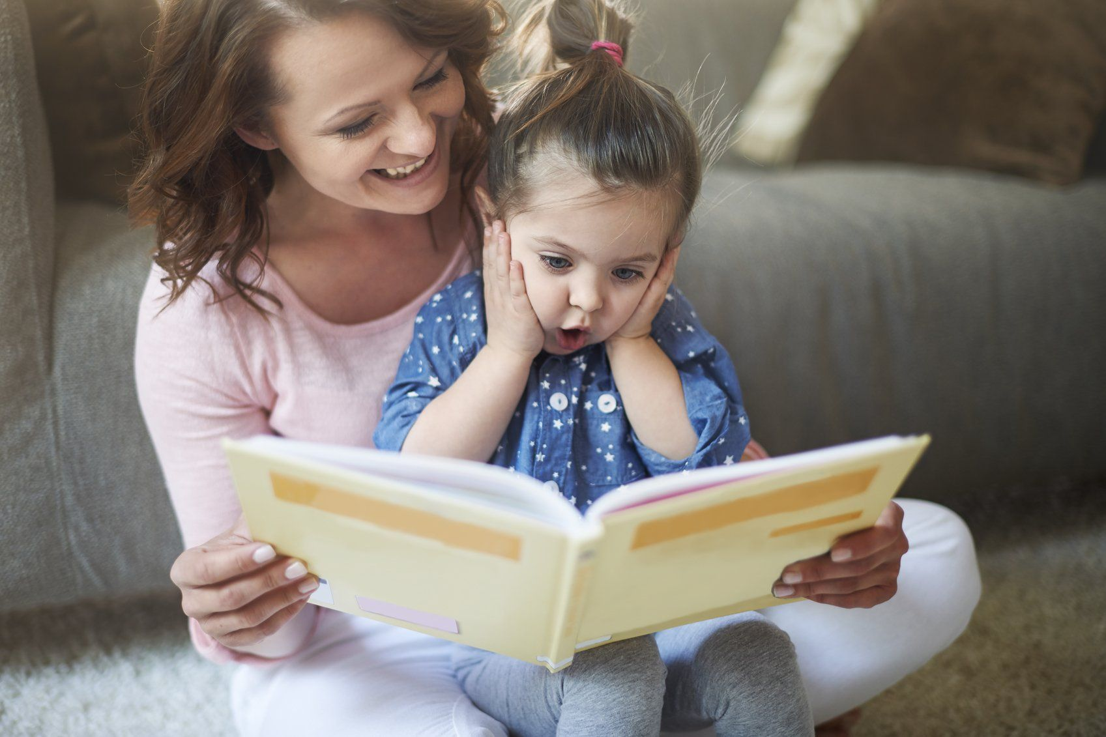
Современные тенденции в образовании подталкивают родителей к раннему обучению чтению детей в домашних условиях. Очень важно при этом выбрать правильную стратегию и не допустить ошибок, которые могут негативно отразиться на овладении навыком чтения. Вот основные моменты, на которые необходимо обратить внимание взрослых:
- В основе обучения чтению не буква, а ЗВУК. Напоминаю, что ЗВУК — это то, что мы слышим и произносим. Его можно петь, тянуть, говорить, голосить, слушать.
А БУКВА — это то, что мы видим и пишем, то есть графическое изображение звука. Прежде чем показать ребенку новую букву, например, М, следует научить его слышать звук «М» в слогах, словах. На протяжении всего периода обучения дома следует называть и звуки, и соответствующие им буквы одинаково — т.е. так, как звучит звук. Возьмем, к примеру, звук «М» мы произносим его отрывисто: М! И букву М необходимо называть так же: М! ни в коем случае ЭМ! Или МЭ! (Тем более, что буквы МЭ не существует!) Говоря таким образом, мы произносим два звука — «Э» и «М», или «М» и «Э». Данное обстоятельство только дезориентирует ребенка, и вместо слога МА он может прочитать МЭА. Очень важно не смешивать в дошкольном возрасте понятия ЗВУК и БУКВА. «Медвежью» услугу на этом этапе оказывают популярные в настоящее время «Говорящие азбуки», они называют детям не звук, а букву (ЭМ, ЭН, ЭР). Таких игрушек и книг на этапе обучения чтению лучше избегать.
- Вторая распространенная ошибка заключается в обучении побуквенному чтению, т.е. ребенок сначала называет буквы слога: «М!А!» — и только после этого читает сам слог: «МА». Читая побуквенно длинное слово, ребенок не помнит, какие звуки назвал и что за слово из них получается. Этот навык неправильного чтения очень стойкий и исправляется с большим трудом.
Правильное чтение — это чтение слогами (конечно, на начальном этапе). И пусть в начале обучения ребенок сколько угодно долго читает (тянет) первую букву слога, пока не сообразит, какая буква следующая: «ММММА». Лишь бы он не останавливался после первой буквы и прочёл слитно буквы слога!
Родителям, занимающимся со своими детьми родным языком, необходимо учитывать следующее:
• В русском языке гласных ЗВУКОВ всего 6 – А, У, О, И, Ы, Э, а гласных БУКВ 10: А, О, У, И, Ы, Э, Я, Е, Е, Ю.
• Йотированные гласные буквы содержат по два звука: Я=Й+А, Е=Й+Э, Е=Й+О, Ю=Й+У.
• Наш алфавит содержит 33 буквы, а звуков в русском языке – 42, за счет мягких согласных (например, буква М обозначает два звука – М и МЬ, как в словах мал-мял; буква Б обозначает два звука – Б и БЬ, как в словах был-бил и т.д.
• Звуки Ц, Ж, Ш не имеют мягких пар, они всегда твердые. Звуки Й, Ч, Щ не имеют твердых пар, они всегда мягкие.
Учитывая данные рекомендации, процесс обучения чтению в домашних условиях порадует родителей хорошими результатами.

